Задания суммативного оценивания
за 1 четверть по предмету «Физика»
- Какое из перечисленных ниже свойств характерны для твердых тел?
- притяжение между частицами слабое, их расположение сохраняет определенную последовательность;
- частицы свободно перемещаются, расстояние между ними меньше размера одной молекулы;
- частицы расположены в определенном порядке, они колеблются около положения равновесия;
- притяжение между частицами сильное и они перепрыгивают с места на место;
- частицы свободно перемещаются, расстояние между ними больше размеров одной молекулы.
[1]
- Если вещество распадается на отдельные молекулы, то оно находится …
- в жидком состоянии, потому что между молекулами нет притяжения;
- в твердом состоянии, потому что между его молекулами существует притяжение;
- в газообразном состоянии, потому что нет притяжения между молекулами;
- в жидком и газообразном состояниях, потому что между молекулами нет притяжения;
- в жидком и твердом состояниях, потому что между молекулами существует притяжение.
[1]
- Температура понизилась на 20 ⁰С, чему равно это изменение по шкале Кельвин?
- 293 К
- 253 К
- 193 К
- 53 К
- 20 К
[1]
- (а) При хранении бензина резервуары обязательно оборудуют клапанами для вывода образовавшихся паров газа. Откуда в этих резервуарах появляются пары газа?
________________________________________________________________________ [1]

(b) Что произойдет с температурой жидкости после вывода образовавшихся паров газа?
________________________________________________________________________[1]

- На рисунке представлена национальная одежда народов Крайнего Севера и народов Центральной Азии (туркменская).
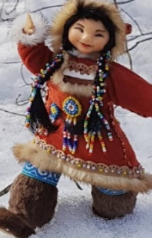 | 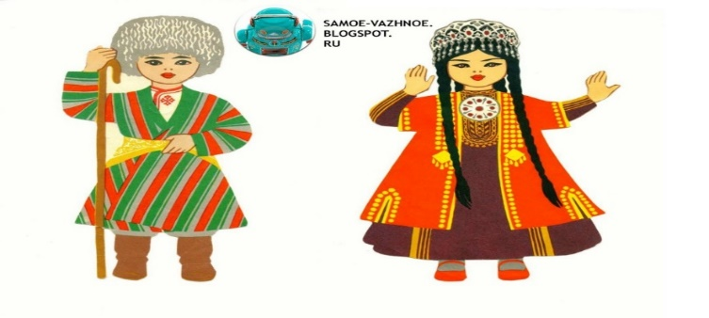
Крайний Север | Центральная Азия

- Почему, и народы Крайнего Севера в холода, и люди, живущие на юге в летнюю жару, одеваются тепло?
––––––––––––––––––––––––––––––––––––––––––––––––––––––––––––––––––––––
[2]
- На рисунке ниже показаны современные оконные рамы с двойным остеклением. Почему оконные рамы делают двойными?
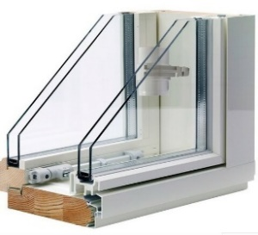 | 1) ––––––––––––––––––––––––––––––––––––––––––––  2) ––––––––––––––––––––––––––––––––––––––––––––
[2]
- (а) Перечислены точки плавления и точки кипения четырех различных веществ. Какие из веществ находятся в жидком состоянии при 0 °C? Возможны несколько вариантов ответа.
 | Температура плавления /⁰С | Температура кипения /⁰С
 | $$-219$$ | $$-183$$
 | $$-7$$ | 58
 | 98 | 890
 | $$-40$$ | 357
[2]
- Продолжите предложения, основываясь на основные положения МКТ.
Броуновское движение подтверждает, что __________________________________
_______________________________________________________________________
[1]
- Подчеркните, где диффузия происходит быстрее:
в воде, в парах эфира, в медной пластине.
[1]
- Если смочить кусок мыло и прижать к тарелке, то оно прилипнет. Напишите, какое основное положение МКТ показывает данный опыт.
_____________________________________________________________________ [1]
- (а) В какой строке, приведенной ниже таблицы, показано правильное преобразование температурных шкал Кельвина и Цельсия? Отметьте галочкой «v». Задание содержит 2 и более ответа.

 | Температура по Кельвину / K | Температура по Цельсию / °C | v
 | 23 | $$-250$$
 | 100 | $$-173$$
 | 503 | 230
 | 300 | $$-27$$
[3]
- В холодный день для измерения расстояния между двумя столбами забора используется металлическая рулетка, измеряемая в миллиметрах, которая показала 3 м.
В жаркий день используется эта же рулетка для повторного измерения той же длины между двумя столбами забора. Металлическая рулетка нагревается и имеет более высокую температуру, чем земля. Температура земли остается постоянной.

Выберите из двух утверждений ВЕРНОЕ и дайте объяснение:
- измерительная лента показывает менее 3 м, потому что деления шкалы расположены дальше друг от друга.
- измерительная лента показывает более 3 м, потому что деления шкалы расположены ближе друг к другу.
____________________________________________________________________ [2]

- Вода при температуре 0 °C хранится в теплоизолированном контейнере. Кусок льда с температурой 0 °C, полностью погружают в воду.

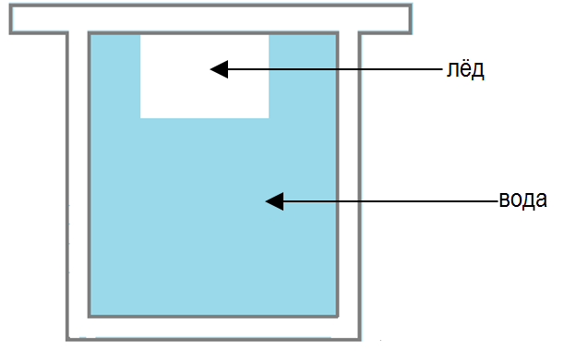
- (i) Что произойдет со льдом? Выберите верный вариант.
Лед _____________________________________________________________
полностью растает/ растает не до конца/ не растает
[1]
(ii) Что произойдет с температурой воды? Выберите верный вариант.
Температура воды___________________________________________________
уменьшится/ увеличится/ не изменится
[1]
- (i) Что произойдет с внутренней энергией льда и воды, если лед помещают в воду, имеющую температуру $20 ℃$. ____________________________________________________________________
[2]
(ii) При какой температуре по шкале Кельвин наступит тепловой баланс?

Т = __________
[1]
- Лед массой 127 г, при температуре $0 ℃$ погружают в калориметр с водой, имеющей массу 500 г при температуре $20 ℃$. Массой и теплоемкостью калориметра пренебречь. Удельная теплоемкость воды $с = 4200 Дж/(кг∙℃)$, удельная теплота плавления льда $=3,3∙{10}^{5}$ Дж/кг.
- Определите количество теплоты, необходимое для полного таяния льда
Q₁ =__________________
[2]
- Определите количество теплоты, необходимое остывания воды до $0 ℃$
Q₂ =__________________
[2]
- Запишите уравнение теплового баланса для случая (с).
Сравните Q₁ и Q₂, и сделайте вывод, растает ли лед полностью?
_____________________________________________________________________
[1]
- Тепловая энергия подводится с постоянной скоростью к веществу, которое находится в твердом состоянии в момент времени t = 0. На графике показано изменение температуры с течением времени t.

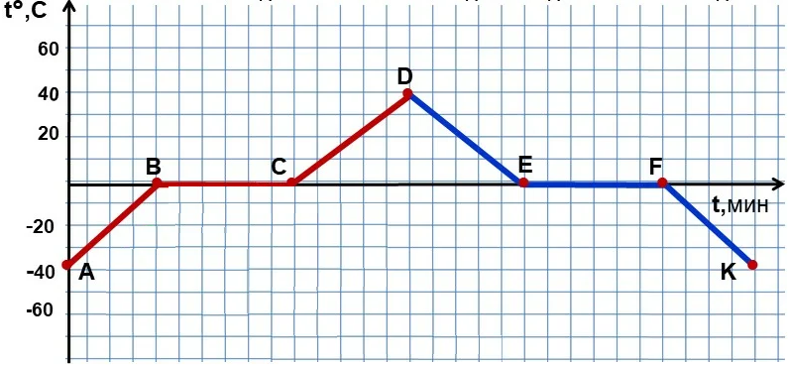

- На каких участках температура не менялась?
_________________________________________________
[1]

- На каких участках тело находилось в твердом состоянии?
_________________________________________________
[1]
- На каких участках тепло выделялось?
________________________________________________
[1]
- На каких участках тепло поглощалось?
_______________________________________________
[1]
- В какой точке тело полностью расплавится?
_______________________________________________
[1]
- Торф массой 20 т полностью сгорает. Удельная теплота сгорания торфа q_{торф} = 1,4$∙$10⁷ Дж/кг.
- Определите количество тепла, которое будет выделяться при полном сгорании этого торфа.
___________________________________________________________________ [2]
- Какую массу каменного угля, чтобы получить такое же количество тепла, как при полном сгорании торфа массой 20 т.
Удельная теплота сгорания каменного угля q_{уголь} = 3$∙$10⁷ Дж/кг.
_______________________________________________________________________ [2]

- На картинке изображены деревянный и кирпичный дома. Какой дом теплее – деревянный или кирпичный, если толщина стен одинакова?

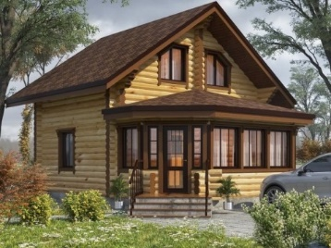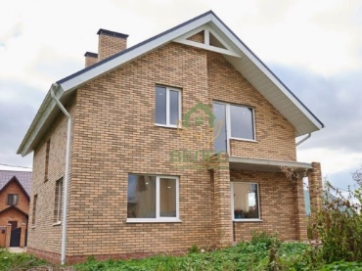
Деревянный дом Кирпичный дом

__________________________________________________________________[1]

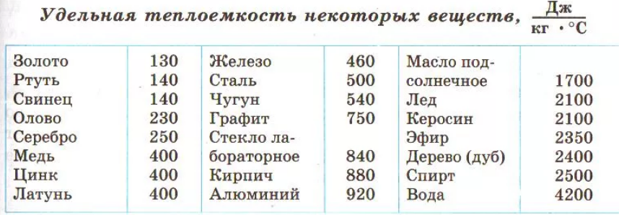

Объясните, почему вы так думаете?
____________________________________________________________________
[1]

Всего: [40]

Задания суммативного оценивания за 1 четверть по предмету «Физика»

Часть А
- Ниже указаны два предположения

1: Молекулы расположены далеко друг от друга. Они движутся беспорядочно, хаотично и сталкиваются друг с другом.
2: Молекулы расположены близко к друг другу. Они колеблются, а также могут менять свое положение относительно друг друга.

Какое состояние вещества характеризует предположения 1 и 2?

- 1- газ, 2- жидкость
- 1 - жидкость, 2 - газ
- 1 - газ, 2 - твердое тело
- 1- твердое тело, 2- жидкость
[1]
- Ртутный термометр применяется для измерения температуры от 0 ºС до 100 ºС. Почему мы используем ртуть?

- Проводимость ртути низкая
- Ртуть при нагревании расширяется
- Ртуть кипит при температуре ниже 100 ºС
- Ртуть плавится при температуре выше 0 ºС
[1]
- В каком примере внутренняя энергия тела изменяется в результате совершения механической работы?

- В электрочайнике закипает вода
- Чайная ложка опущена в стакан с горячей водой
- При резком торможении грузовика от тормозов пошел запах гари
- Замерзшие руки человек согревает, прижав их к теплому радиатору
[1]
- Изменение внутренней энергии какого тела происходит в результате теплопередачи в названных ситуациях?

- Нагревание сверла, когда делают отверстие с помощью дрели
- Понижение температуры газа при его расширении
- Охлаждение пачки масла в холодильнике
- Нагревание колес движущегося поезда
[1]
- В комнате есть обогреватель. На каком рисунке правильно показано движение воздушных потоков при обогреве помещения?
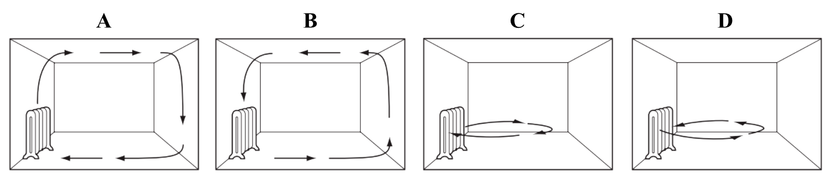
[1]
- Удельная теплоемкость воды 4200 Дж/(кг ∙ ºС). Что это значит?

- Для нагревания 4200 кг воды до 1 ºС необходимо 1 Дж тепла
- Для нагревания 1 кг воды до 4200 ºС необходимо 1 Дж тепла
- Для нагревания 1 кг воды до 1 ºС необходимо 4200 Дж тепла
- Для нагревания 1 кг воды необходимо 4200 Дж тепла
[1]
- На рисунке изображен процесс изменения состояния вещества. При каких изменениях энергия выделяется?

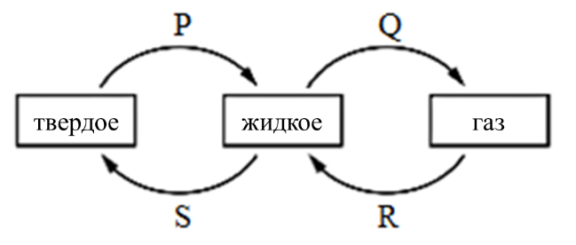

- Q и R
- R и S
- Р и R
- P и Q
[1]
- Учащийся провел эксперимент по определению температуры плавления воска. На графике показано, как меняется температура по мере остывания воска.

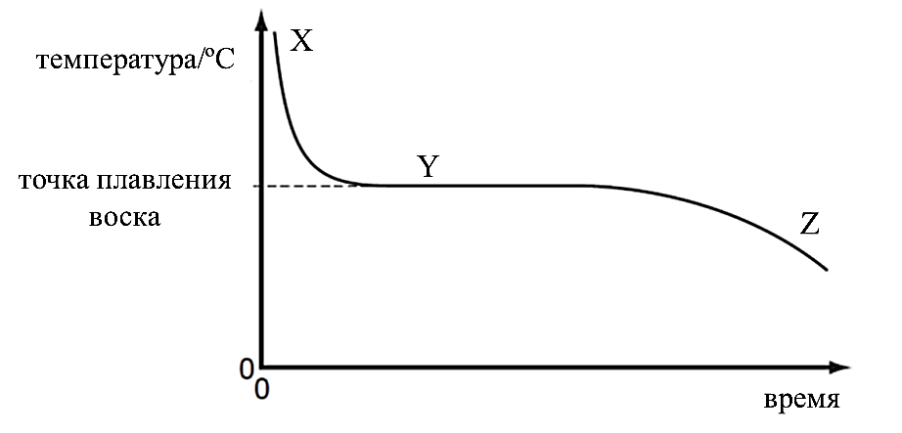
Какое утверждение верное?

- На участке X температура снижается медленнее, чем на участке Z
- На участке Y воск теряет свою внутреннюю энергию
- На участке Z движение молекул прекращается
- На участке Y воск полностью твердый
[1]
- На графике ниже показано изменение температуры нагретого тела. Какая часть графика описывает кипение тела?

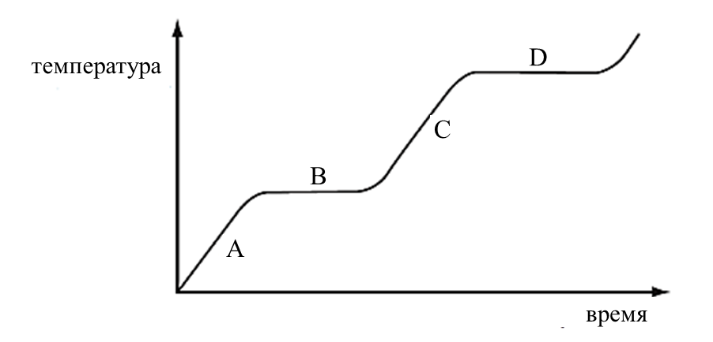
[1]
- Учащийся экспериментальным путем определил удельную теплоемкость стального цилиндра. В результате лабораторных работ удельная теплоемкость стали была равна 395 Дж/(кг∙ºС). А табличное значение удельной теплоемкости стали равна 460 Дж/(кг∙ºС).

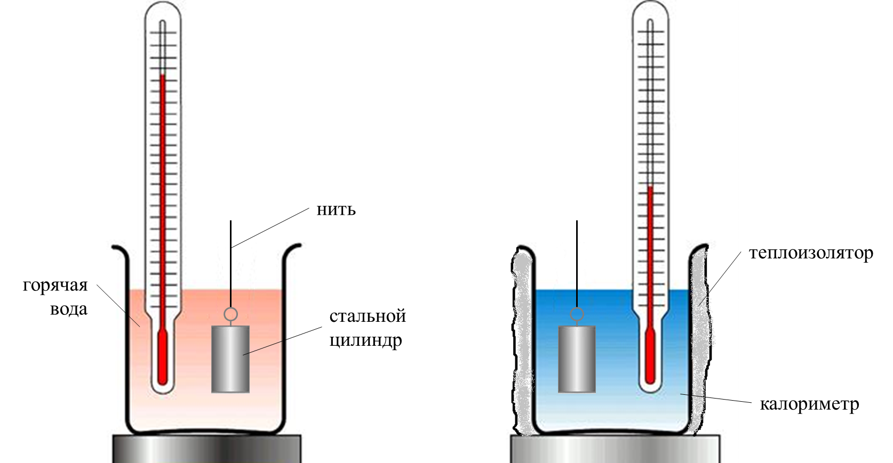
Какой из факторов оказывает наибольшее влияние на не совсем точное определение удельной теплоемкости тела?

- Частичный нагрев нитки
- Нагрев термометром холодной воды
- Погрешность измерения термометра
- Остывание цилиндра во время переноса из горячей воды
[1]
Всего: [10]
Часть B

- На рисунке показан ртутный термометр. Точка C соответствует температуре таяния льда, а точка A соответствует температуре кипения воды.
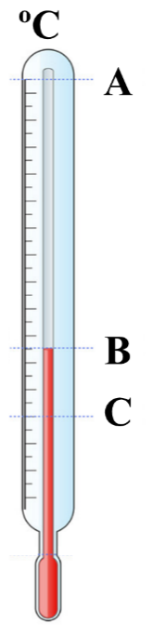
- Запишите температуры точек A и С по шкале Кельвина.

[2]
- На данный момент температура в комнате составляет 25 ºС и на рисунке она обозначена буквой B. Объясните с точки зрения молекулярно-кинетической теории, почему объём ртути увеличивается и почему его уровень поднялся от точки C до точки B.

Рисунок 11

[2]
Всего: [4]
- а) На рисунке 12.1 показано расположение частиц в твердом теле (масштаб не сохранен).
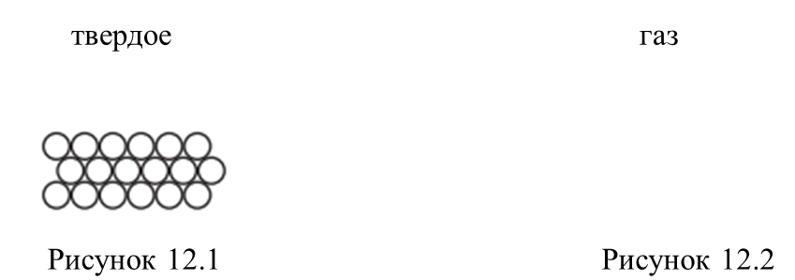
- Опишите движение частиц и их взаимодействие в твердом теле.
_____________________________________________________________________________________________________________________________________________________ [2]

- На рисунке 12.2 нарисуйте не менее 10 частиц, чтобы показать расположение частиц в газе.
[1]
- Опишите движение частиц и их взаимодействие в газе.
_____________________________________________________________________________________________________________________________________________________ [2]
- На рисунке 12.3 представлена установка для наблюдения за частицами дыма.
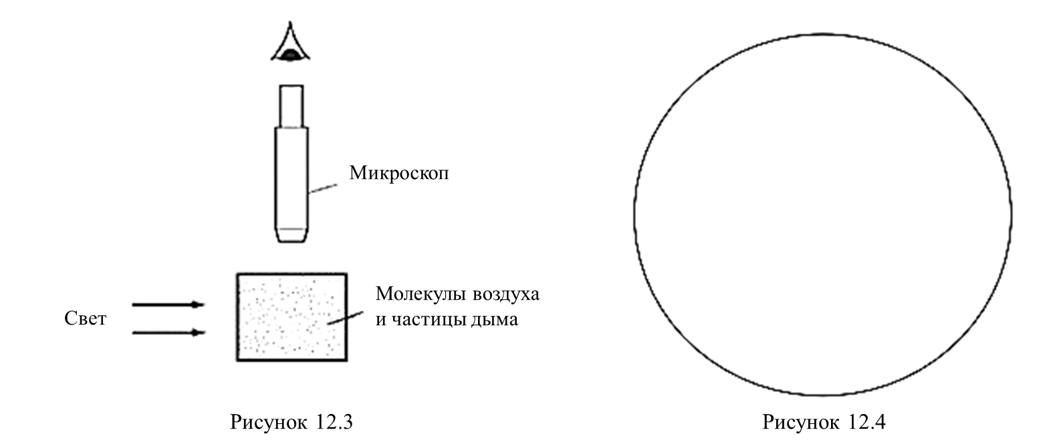
- Как движутся частицы дыма?
_________________________________________________________________________________________________________________________________________________________________________________________________________________________________ [1]

- От какого фактора зависит скорость движения частиц дыма?
_____________________________________________________________________________________________________________________________________________________ [1]

- На рисунке 12.3 изобразите траекторию движения броуновской частицы.
[1]
- Подчеркните, где диффузия происходит медленнее:
в железном бруске в парах ртути в стакане с водой
[1]
Всего: [9]
- а) Почему, стараясь быстрее нагреть воду в чайнике, увеличивает пламя, открывая кран горелки?
_____________________________________________________________________________________________________________________________________________________________ [1]

- Сухая дрова массой 50 кг полностью сгорает.

- Удельная теплота сгорания сухих дров $q_{дрова}=1∙{10}^{7}$ Дж/кг. Что это значит?
_____________________________________________________________________________________________________________________________________________________ [1]

- Определите количество тепла, которое будет выделяться при полном сгорании этого топлива.

[2]
- Какая масса бензина потребуется, чтобы получить такое же количество тепла, как при полном сгорании сухих дров массой 50 кг?
Удельная теплота сгорания бензина $q_{бензин}=4,6∙{10}^{7}$ Дж / кг.

[2]
Всего: [6]

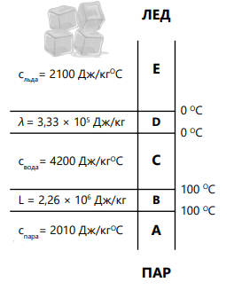
- На рисунке 14 изображена диаграмма для 100 граммов пара, взятого при температуре 105 ºС. Температура конечного вещества равна -5 ºС.

Пользуясь данными рисунка, выполни задания:

- (i) определи фазу вещества на участке А – Е
А ________________________________________
В ________________________________________
С ________________________________________
D ________________________________________
E ________________________________________
[2]

Рисунок 14

(ii) Используя приведенную информацию, определите минимальную температуру пара.

[1]
(iii) Запишите формулы для расчета количества теплоты на каждом участке (от А до Е).

[3]
(iv) Рассчитайте количество теплоты, необходимое для полного охлаждения пара.

[2]
- Постройте график зависимости температуры пара, воды и льда от времени при теплообмене.

[3]
Всего: [11]

Итого: 40 баллов

Задания суммативного оценивания за 1 четверть по предмету «Физика»

Часть А

- Согласно одному из принципов молекулярно-кинетической теории, частицы вещества находятся в хаотическом движении. В качестве доказательства этого принципа приводятся следующие утверждения:
  - Возможность испарения жидкости при любой температуре.
  - Зависимость давления столба жидкости от глубины.
  - Выталкивание из жидкости погруженных в нее тел. Какие утверждения верны?

- только 1.
- только 2.
- 1 и 2.
- 2 и 3.
[1]

- Укажите, какое свойство жидкости применяют при использовании термометра?
- жидкость увеличивается в объеме при нагревании и сжимается при охлаждении
- при нагревании жидкость уменьшается в объеме, а при охлаждении увеличивается
- жидкость увеличивается в объеме как при нагревании, так и при охлаждении
- жидкость сжимается в объеме как при нагревании, так и при охлаждении
[1]

- При длительной распилке древесины пила нагревается. Укажите правильный ответ.

 | Выполнение  механической работы | Подведение теплоты | Изменение  внутренней энергии
A | + | + | +
B | + | + | -
C | - | + | +
D | + | - | +

[1]
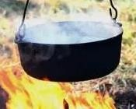
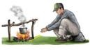
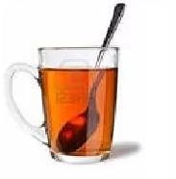
- На рисунке 1 изображены тепловые процессы: А – кипение воды; В – человек греется у огня; С – нагревание ложки в горячем чае.
А В С
Рисунок 1

Укажите правильный ответ.
- А - теплопроводность, В – конвекция, С – излучение
- А – конвекция, В – теплопроводность, С – излучение
- А – конвекция, В – излучение, С – теплопроводность
- А – излучение, В – теплопроводность, С - конвекция

- Назовите хотя бы одну особенность каждого вида теплопередачи в задании 4.

А:

[1]

В:

С:

- Удельная теплоемкость чугуна 540 Дж / (кг°С). Что это значит?
[1]

- Количество теплоты, необходимое для нагрева тела массы m.
- Количество теплоты, затрачиваемого на повышение температуры тела на 1 Кельвин.
- Количество теплоты, необходимое для изменения внутренней энергии тела на 1 Дж.
- Количество теплоты, необходимое для изменения температуры тела массой 1 кг на 1 °С. [1]

- При полном таянии льда на огне его температура оставалась неизменной 0 °С. Укажите неверное утверждение.
- Вещество переходит из одного агрегатного состояния в другое при постоянной температуре.
- Теплота, сообщаемая льду, используется для разрушения связей молекул воды.
- Теплота, сообщаемая льду, изменяет его температуру.
- Для повышения температуры воды необходима дополнительная теплота.
[1]
- На рисунке 2 представлен график зависимости температуры от времени.
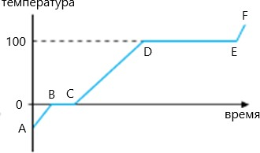
Рисунок 2

Часть графика ВС соответствует....................
- газообразному состоянию
- твердому состоянию
- процессу плавления
- процессу испарения [1]

- Сравните внутренние энергии воды при температуре 100 °С и пара 100 °С
- Внутренняя энергия пара больше
- Внутренняя энергия вода больше
- Внутренние энергии одинаковы.
- Для сравнения внутренних энергий недостаточно данных. [1]
- Учащийся провел эксперимент по определению теплоемкости железа с помощью установки, изображённой на рисунке 3.
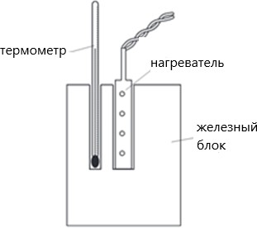
Рисунок 3
Он записал 3 физические величины в таблицу. Напишите в пустой ячейке четвёртую физическую величину.

Удельная теплоёмкость железа | Количество тепла, получаемого от нагревателя
Разность температур
[1]

Всего: [10]
Часть B

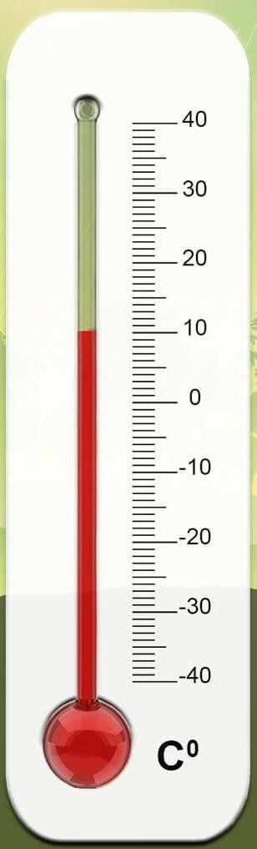
- На рисунке 4 показан жидкостный термометр.

- Напишите формулу для перевода температуры из шкалы Цельсия в шкалу Кельвина:
[1]
- Запишите показания термометра на шкале Кельвина.

[1]

с) Укажите два свойства спирта, пригодных для использования в термометре.
1) [1]
2) [1]

Всего: [4]

- а) Запишите разницу между броуновским движением и диффузией.

[2]

b) Почему не рекомендуется сочетать влажную синюю ткань с белой тканью в течение длительного времени?
(і) Дополни комментарий:

Молекулы синего красителя с течением времени смешиваясь с молекулами …………..

.......................... проникают в [2]

(іі) это физическое явление называется [1]

(ііі) В каком случае описываемый процесс происходит быстрее?

[1]

с) Если посмотреть на поверхность молока под микроскопом, то можно наблюдать хаотичное движение крошечных капель жира, плавающих на её поверхности.
(і) Как называется это явление? Опишите и объясните.

[2]

(іі) Исходя из этого явления, сделайте выводы

[1]

Всего: [9]

- а) Напишите определение удельной теплоты сгорания топлива.

[1]

b) В химической лаборатории на нагрев воды сожгли 11,2 г спирта. Удельная теплота сгорания спирта 2,710⁷ Дж/кг. Сколько энергии выделяется при полном сгорании спирта?

Количество теплоты = Дж [2]

с) В процессе нагрева воды в окружающую среду ушло 8,2410³ Дж тепла. Определите энергию, затраченную на нагрев воды.

Количество теплоты = Дж [2]

d) Вычислите КПД спиртовки, по вычисленным полезной и затраченной теплоте.

КПД = % [2]

Всего: [7]

- На рисунке 5 представлен график зависимости температуры от времени.
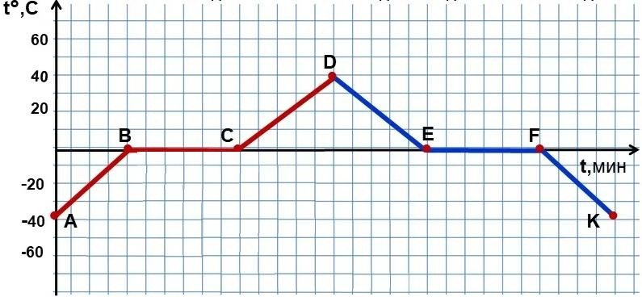
Рисунок 5
(a) (і) Укажите участки графика на которых температура не изменилась?

[1]

(іі) На каких участках графика тело находится в твердом состоянии?

[1]

(ііі) Укажите на каких участках графика теплота выделяется.

[1]
- Укажите на каких участках графика теплота поглощается.

[1]

- В какой точке на графике тело полностью расплавится?

[1]

b) Лед массой 127 г c температурой 0°С погружают в воду массой 500 г с температурой 20°С. Удельная теплоемкость воды с = 4200 Дж/(кг∙℃), удельная теплота плавления льда λ = 3,3∙10⁵ Дж/кг.
- Определите количество теплоты, необходимое для полного плавления льда.

Q1 = Дж [2]

- Определите количество теплоты, необходимое для охлаждения воды до 0 ℃.

Q2 = Дж [2]

- Рассчитайте количество теплоты, оставшегося после таяние льда.

[1]

Всего: [10]

Общий балл: [40]

